|  |  |
| --- | --- |
| سال ساخت:  6197 | نام قطعه:  SWEMAR ژنراتور |
| نام سازنده:  Leader | دسته بندی:  تجهیزات الکترونیکی |
|  | کشور سازنده:  ژاپن |

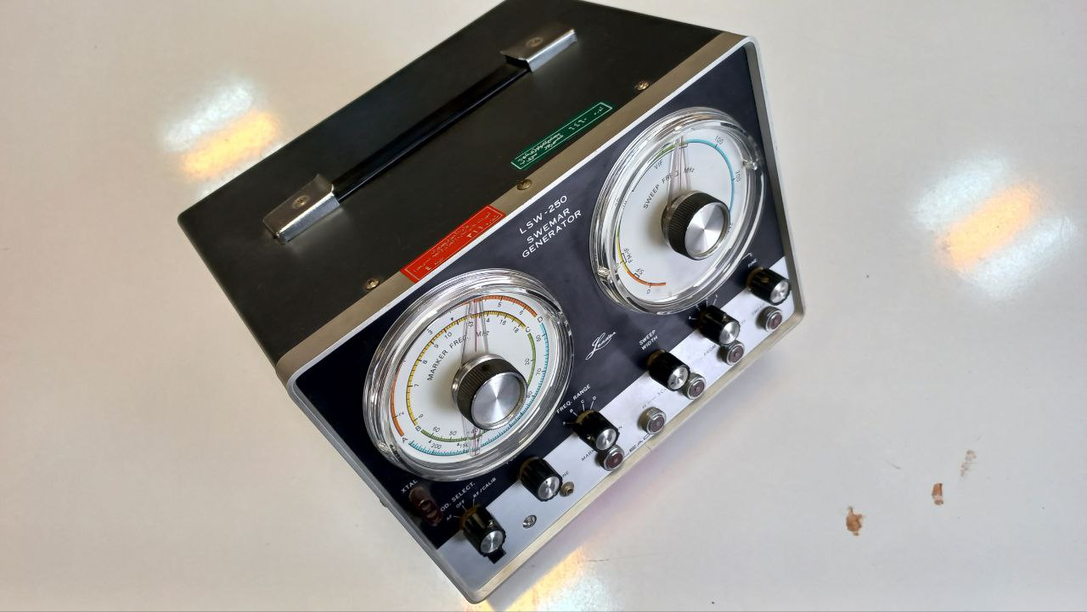

توضیحات:

این دستگاه، مدل LSW-250 یک ژنراتور TV-FM SWEMAR از شرکت Leader Electronics Corp. است. برخی از اطلاعات مهم درباره این دستگاه عبارتند از:

- فرکانس باند: 2 تا 260 مگاهرتز

- دارای مارکگیر دقیق و مارک ثابت در 4.5 مگاهرتز

این دستگاه برای تولید سیگنال‌های TV، FM و SWEMAR استفاده می‌شود و دارای باندهای فرکانسی گسترده‌ای است. همچنین، دارای یک کیس فلزی است و می‌تواند به تغذیه جریان متناوب AC با ولتاژ 100، 115، 200 و 230 ولت وصل شود.